***Профориентационная работа***

***«Мой выбор. Разговор о профессии»***

***(Жукова Влада Леонидовна,***

**учитель русского языка и литературы**

**МОУ СОШ № 6)**

**ВЫСТАВКА - КОНКУРС**

**творческих работ учащихся 7 класса**

**«Профессии литературных героев»**

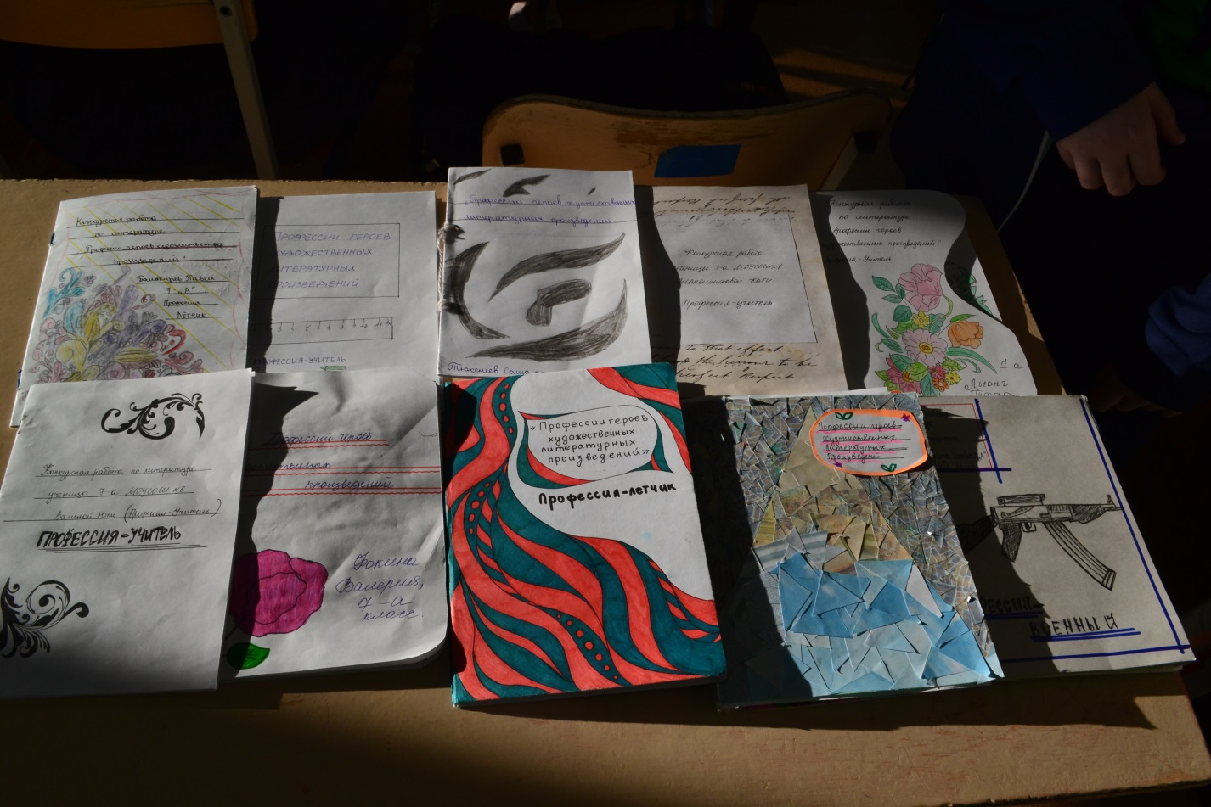

1 декабря 2018 г. учащиеся 7 класса получили задание:

Выполнить творческую работу по теме

**«Профессии героев художественных произведений».**

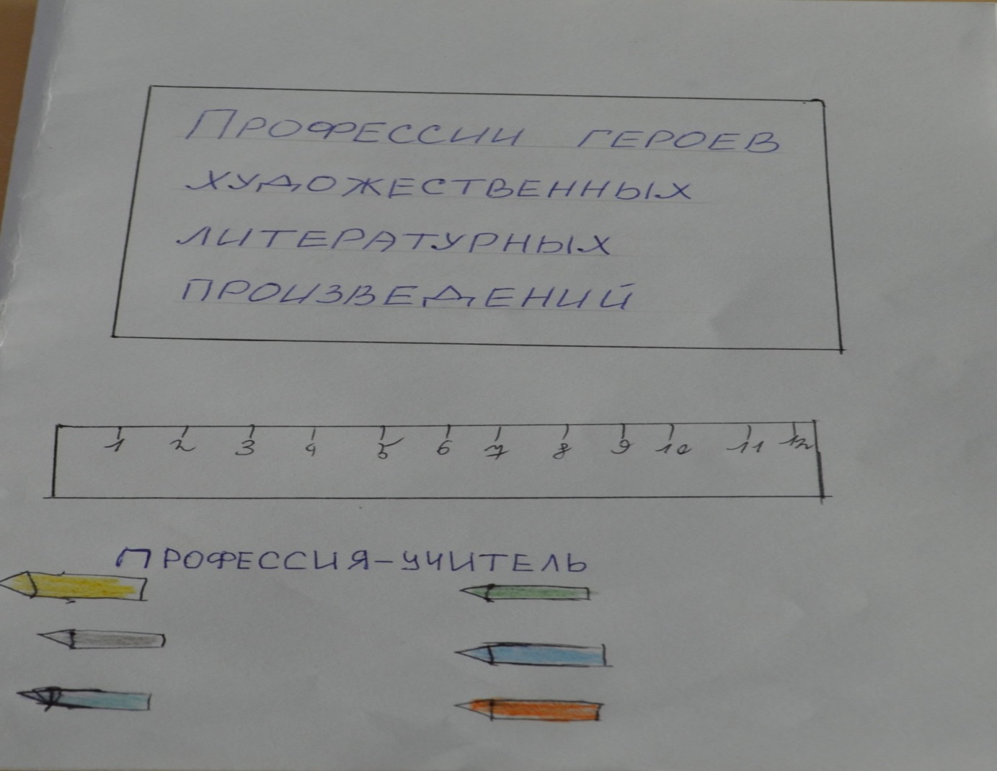

**1. Творческие работы можно выполнять в виде**

**- брошюры**

**- буклета**

**- плаката**

**2. Творческая работа выполняется по определенному художественному произведению, содержащему рассказ о какой-либо профессии:**

**- Врач (доктор): М.Булгаков «Стальное горло»,**

**А.И.Куприн «Чудесный доктор»**

**- Учитель: В.Г.Распутин «Уроки французского»,**

**Ю.Нагибин «Зимний дуб»,**

**В.П.Астафьев «Конь с розовой гривой»,**

**«Фотография, на которой меня нет»**

**- Летчик: Б.Полевой «Повесть о настоящем человеке»,**

**В.Каверин «Два капитана» и другие.**

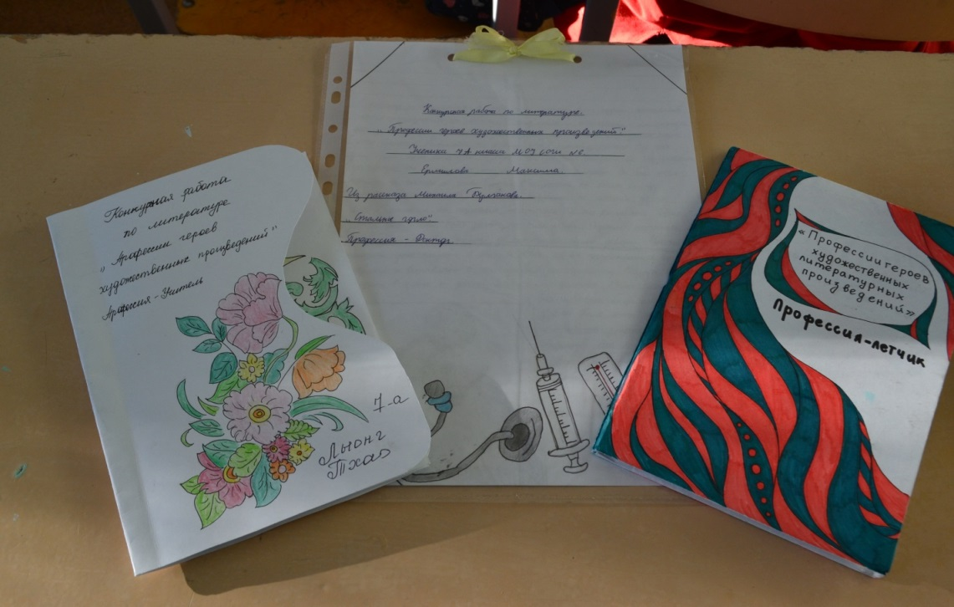

**Условия проведения Выставки – конкурса**

1. В течение учебного 2018-2019 года (с 01.12.18г. по 10.05.19г.)

ученики 7 класса под руководством Жуковой Влады Леонидовны,

учителя русского языка и литературы, будут выполнять творческие работы

по заданной теме.

1. Готовые творческие работы будут выставляться ежемесячно

в кабинете № 18

1. С 10 по 15 мая 2019 г. – подведение итогов конкурса
2. По итогам конкурса лучшие работы награждаются грамотами и призами

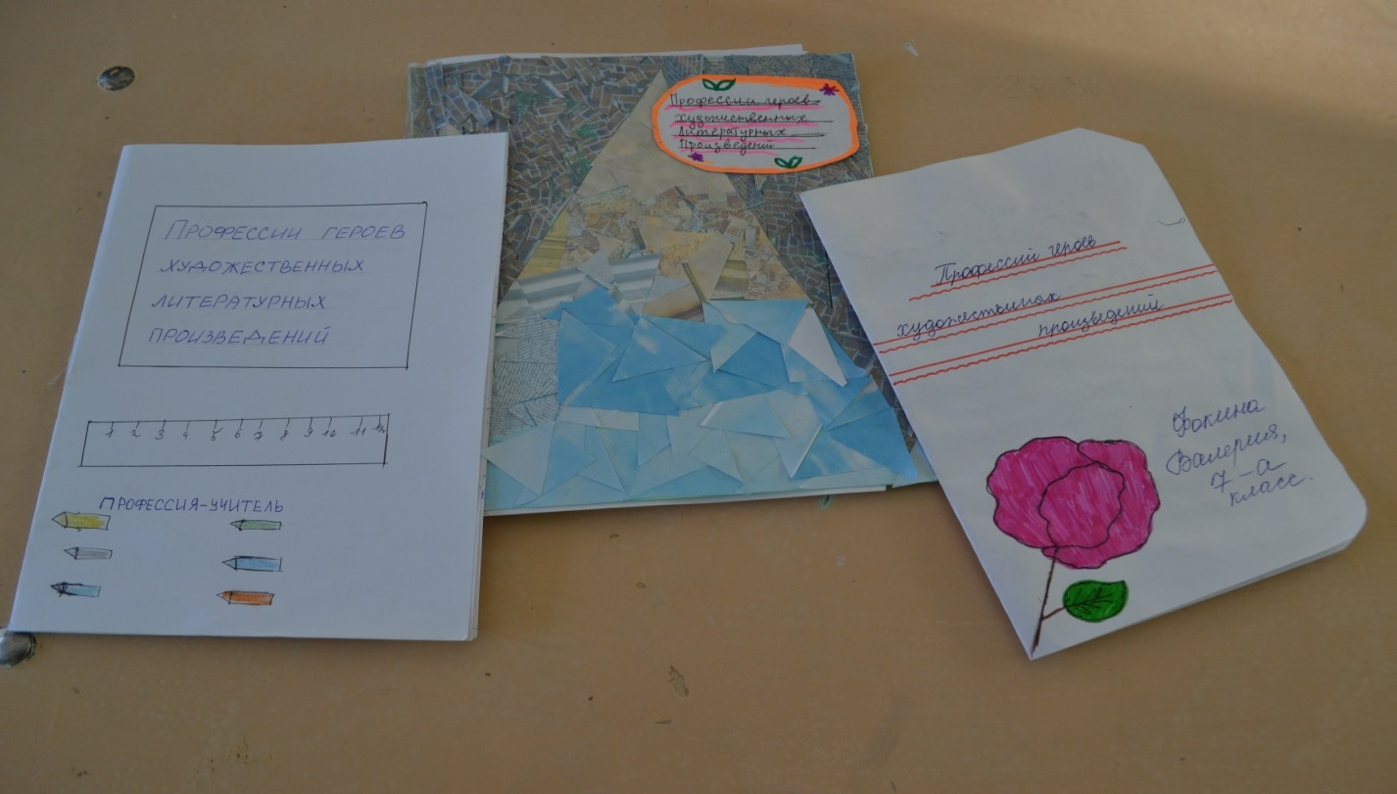

**Творческие работы учащихся**

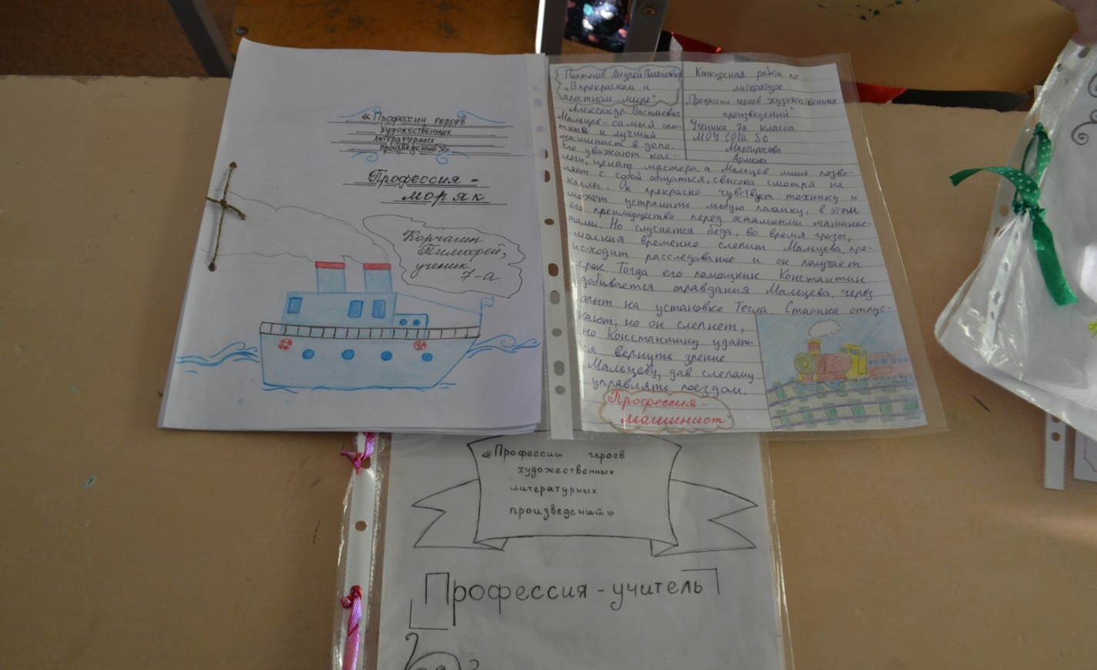

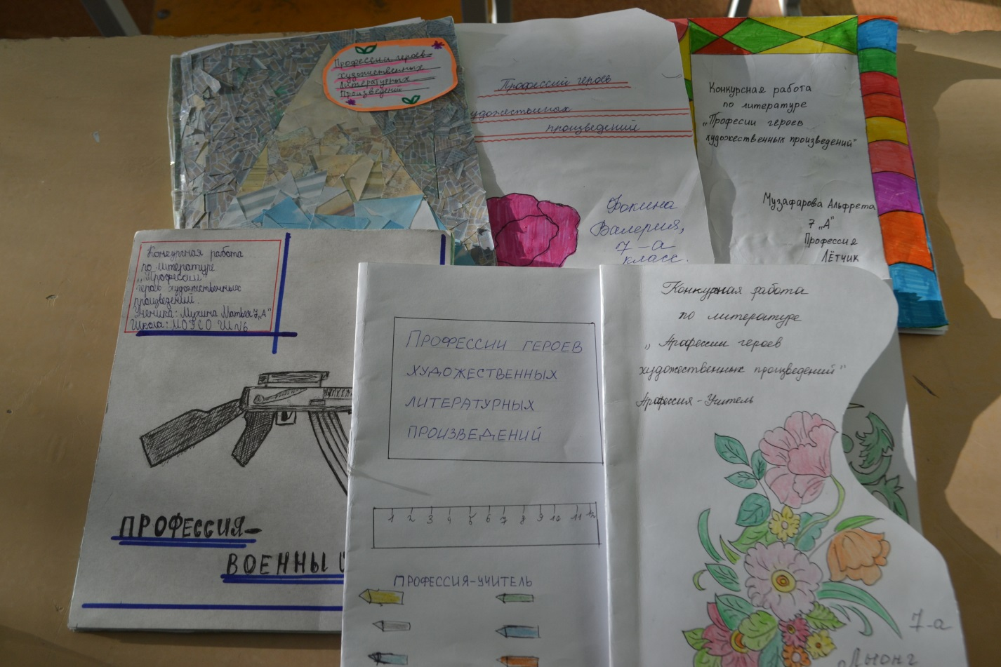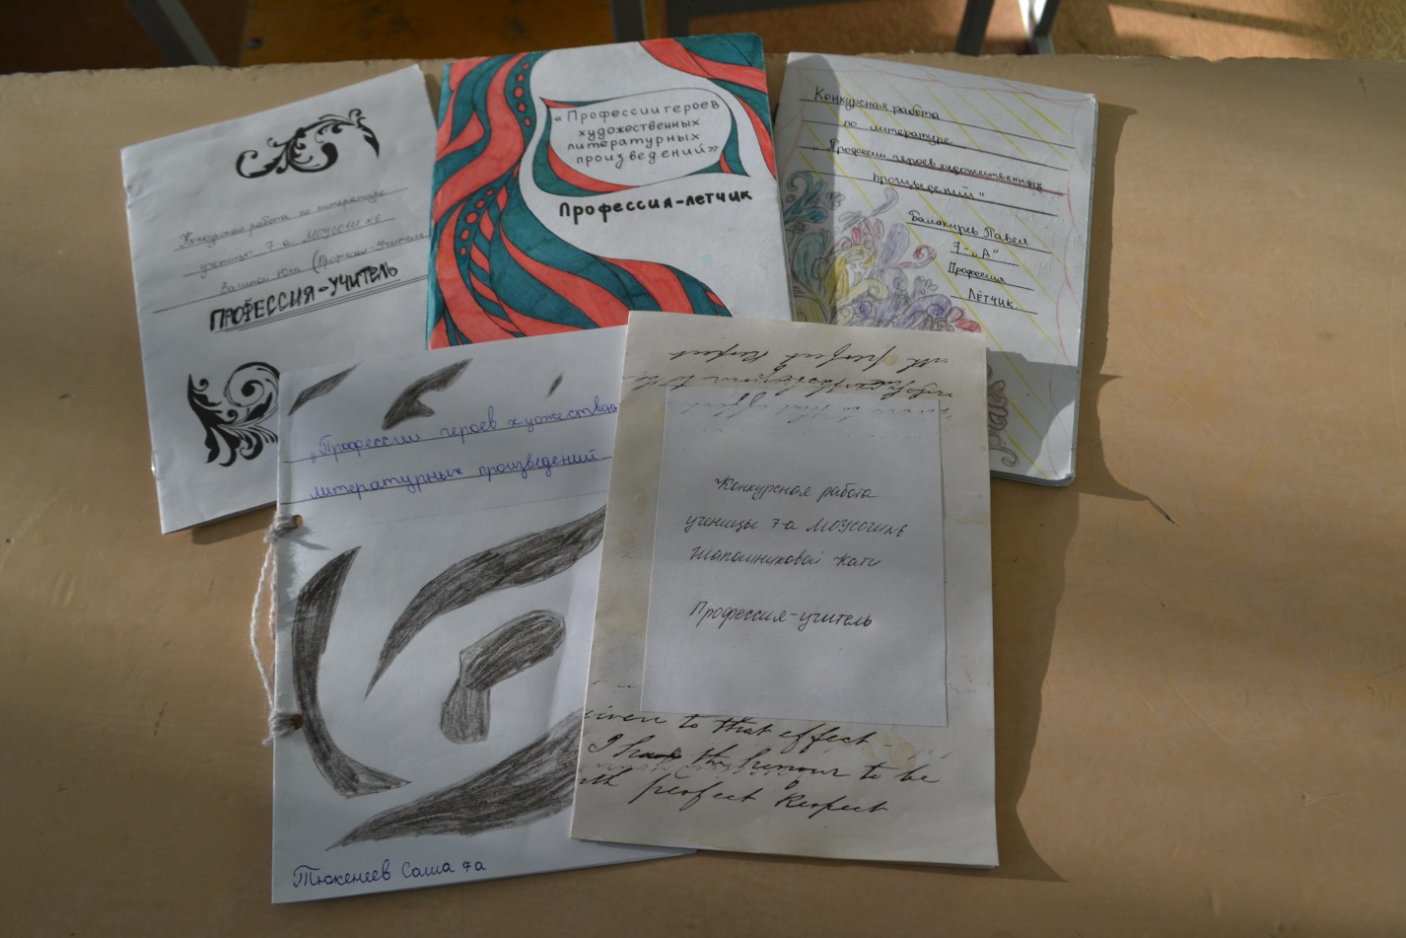

**Творческие работы учащихся**

**Творческая работа Музафарова Альфрета**

**Профессия - летчик**

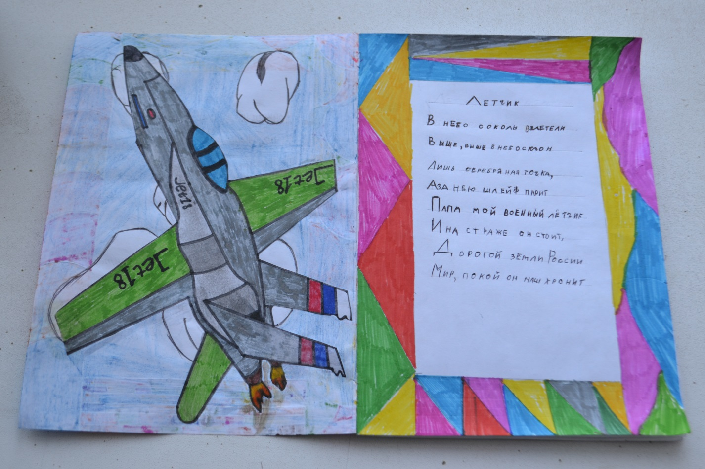

**Творческая работа Рындиной Ксении**

**Профессия – учитель**

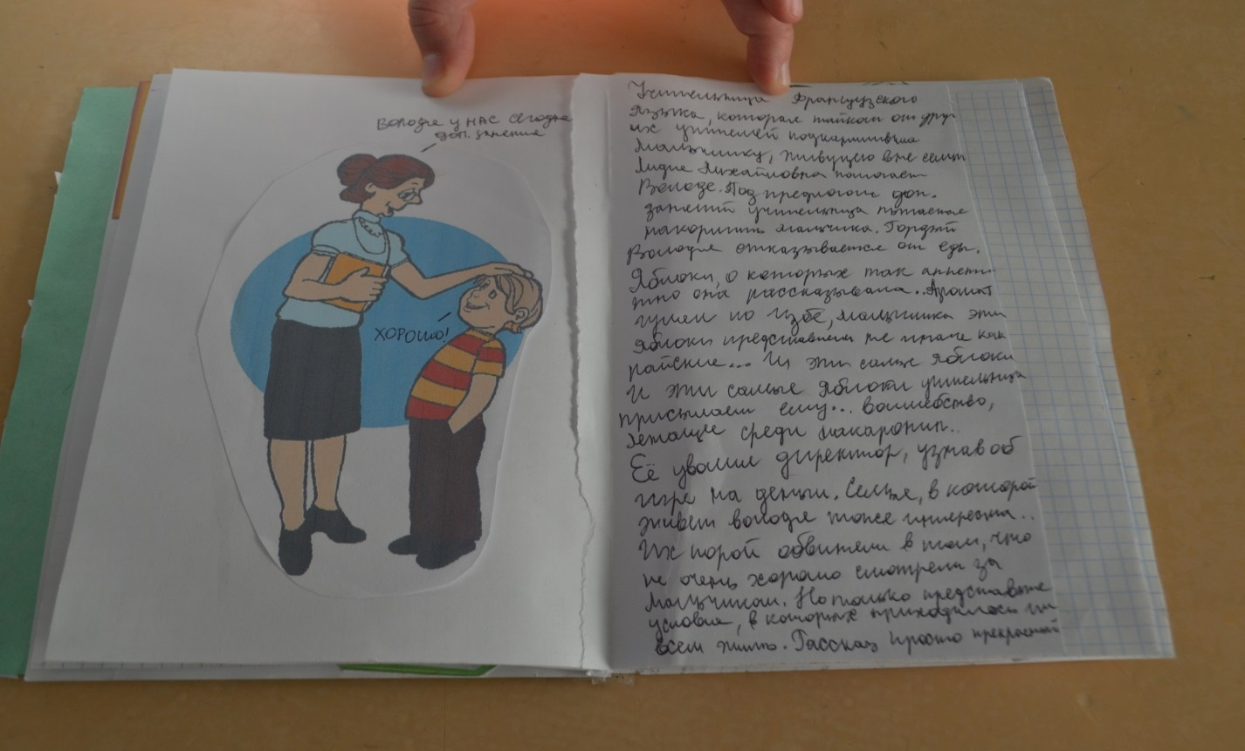

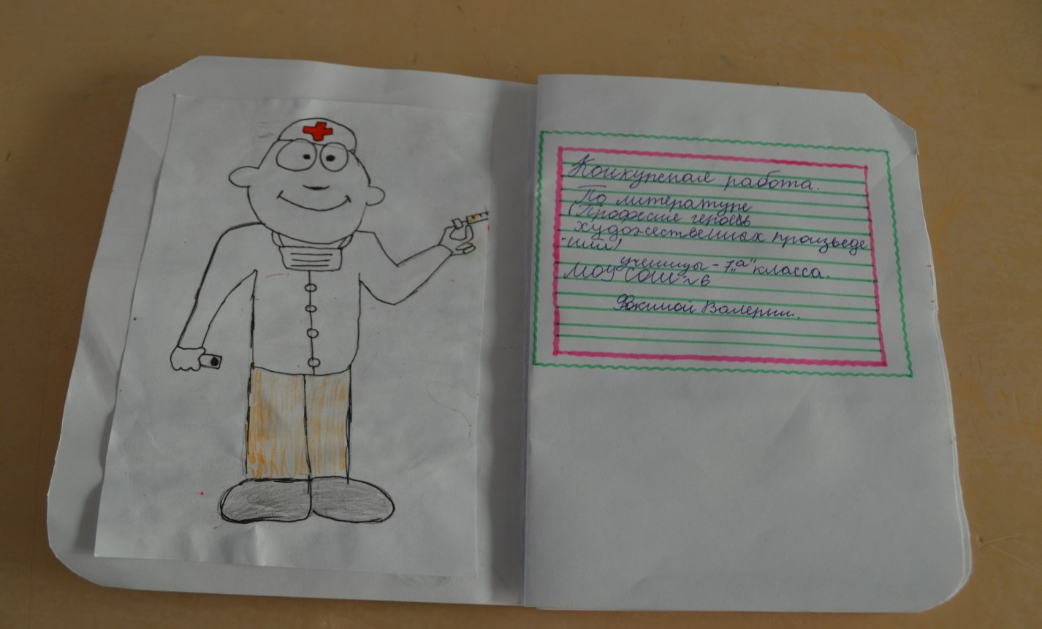

**Творческая работа Фокиной Валерии**

**Профессия – врач**

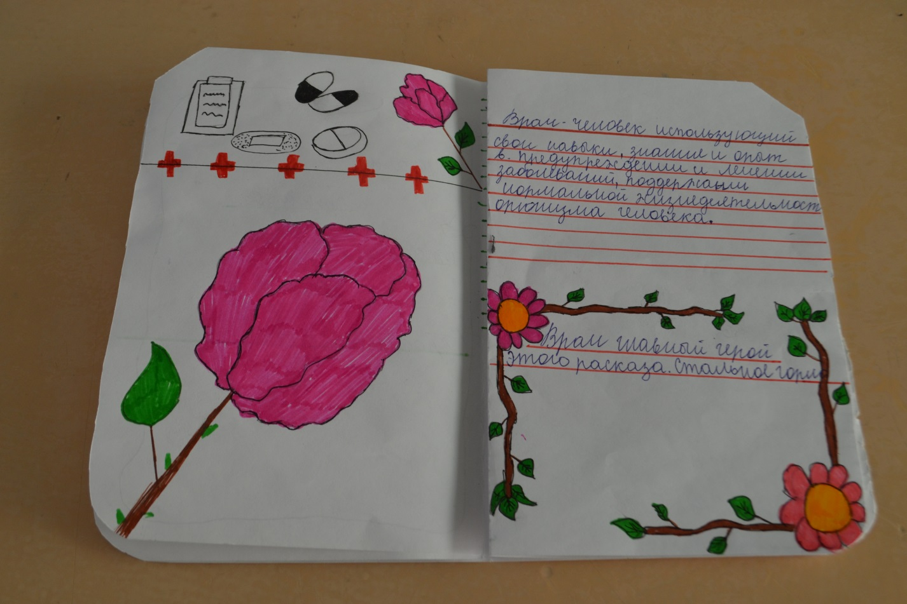

**Творческая работа Ермилова Максима**

**Профессия – врач**

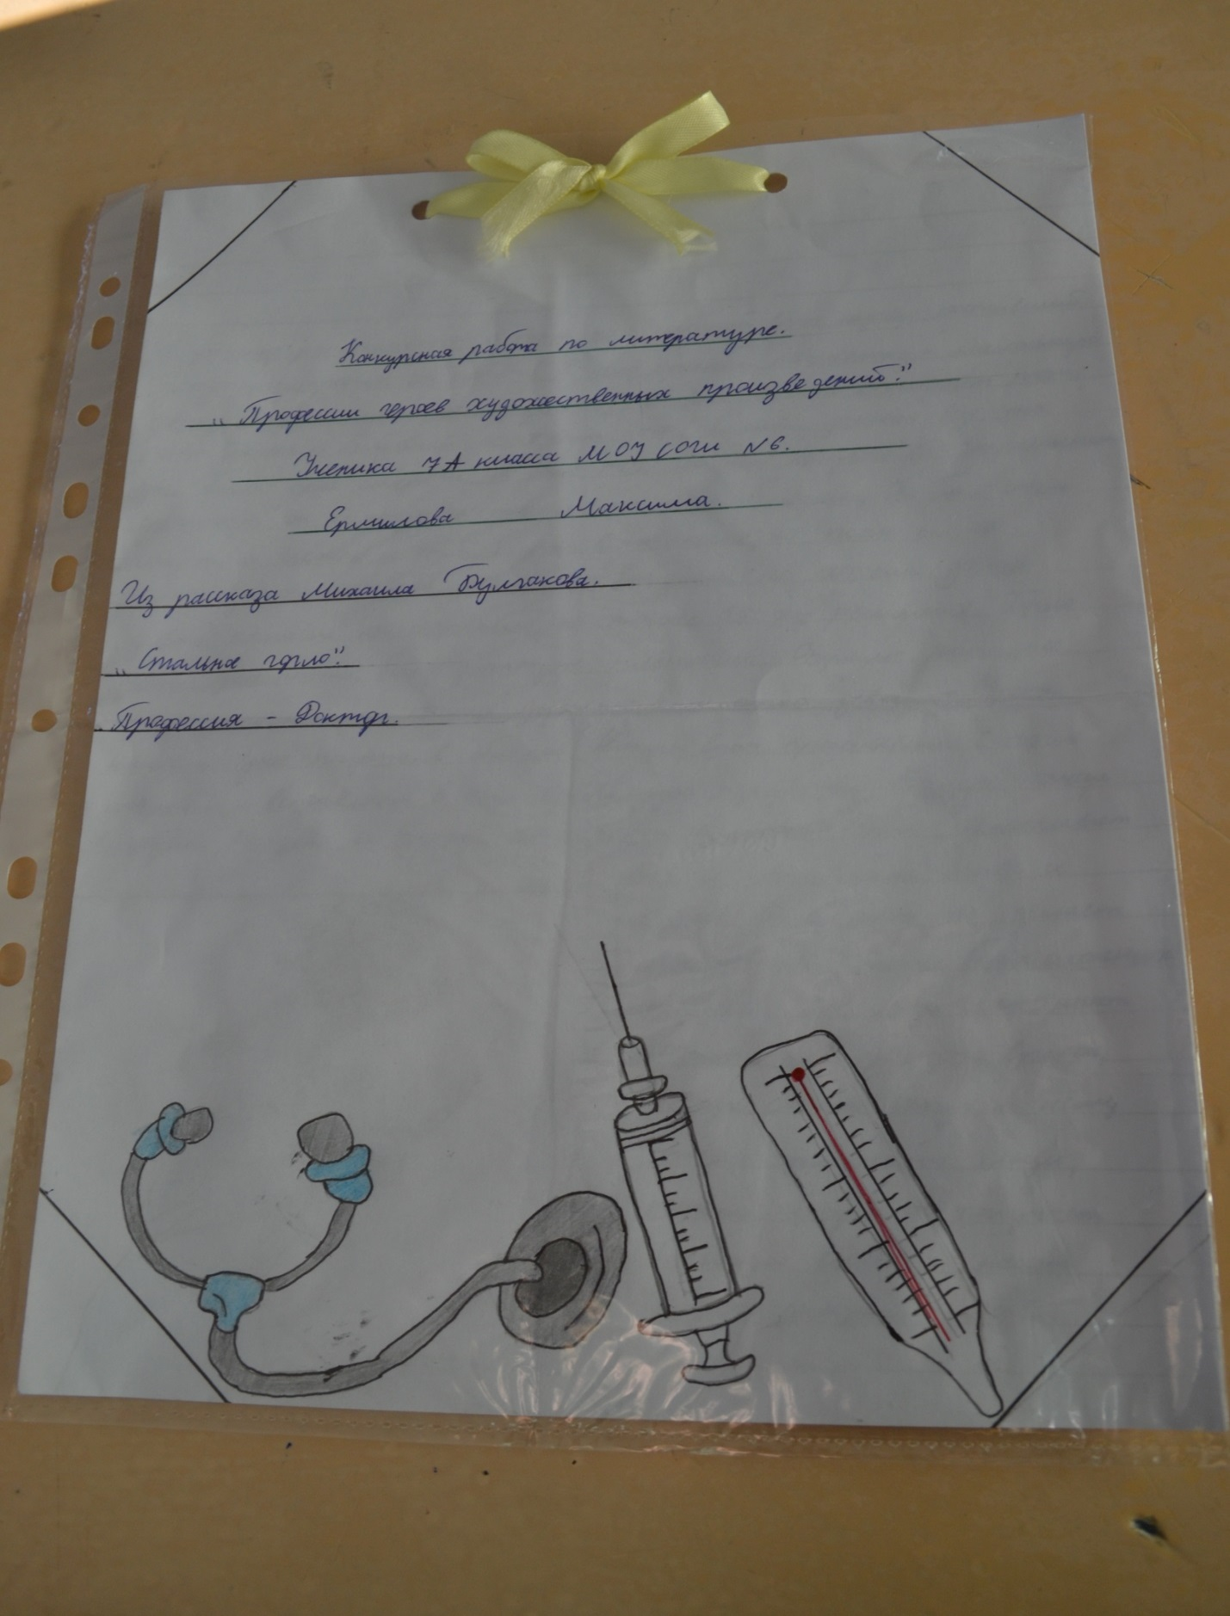

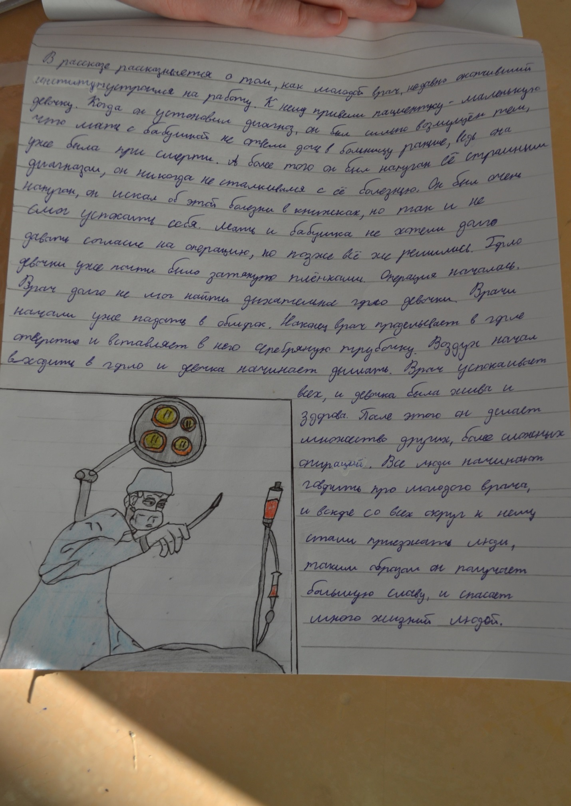

**Творческая работа Ермилова Максима**

**Профессия – врач**

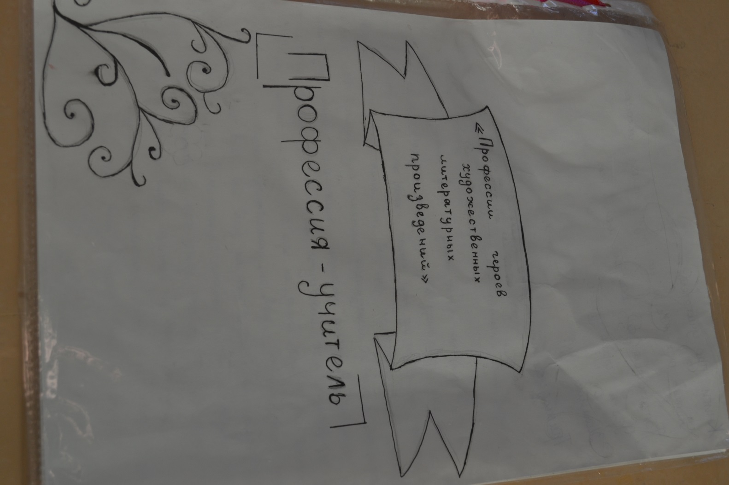

**Творческая работа Натальченко Натальи. Профессия – учитель**

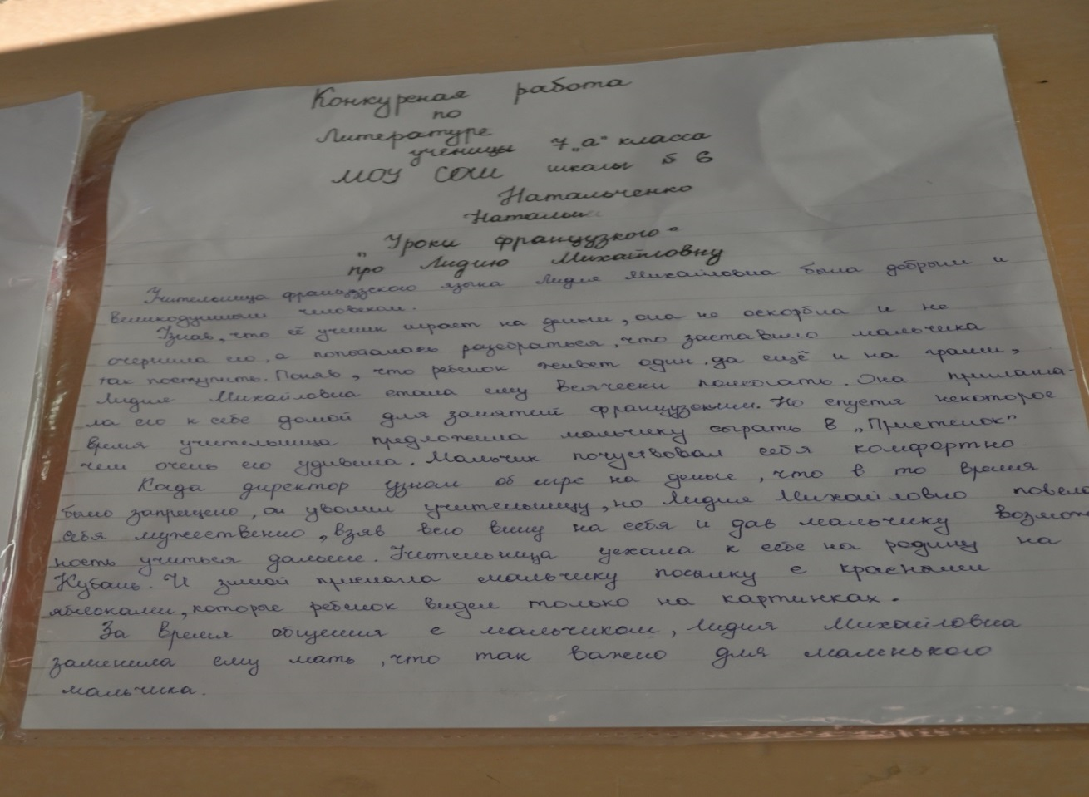

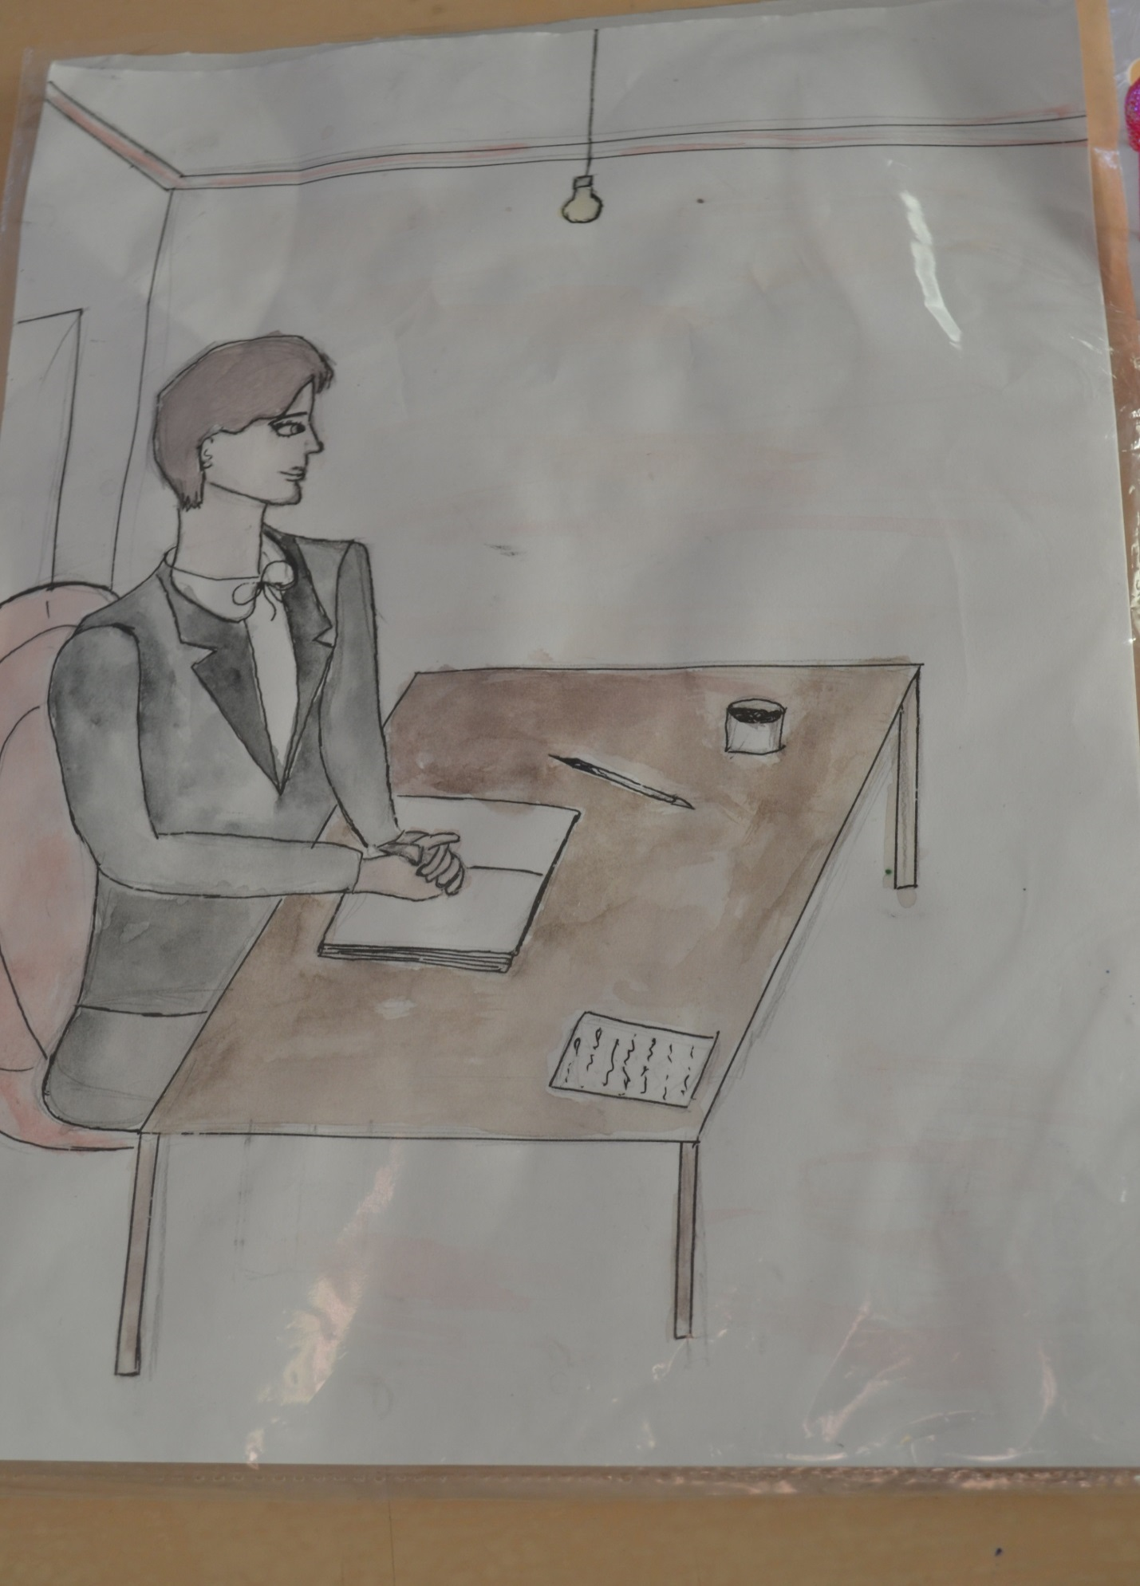

**Творческая работа Натальченко Натальи**

**Профессия – учитель**

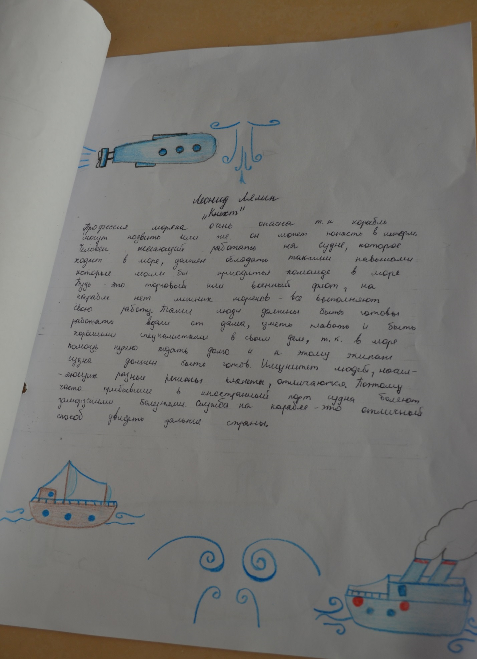

**Творческая работа Корчагина Тимофея**

**Профессия – моряк**

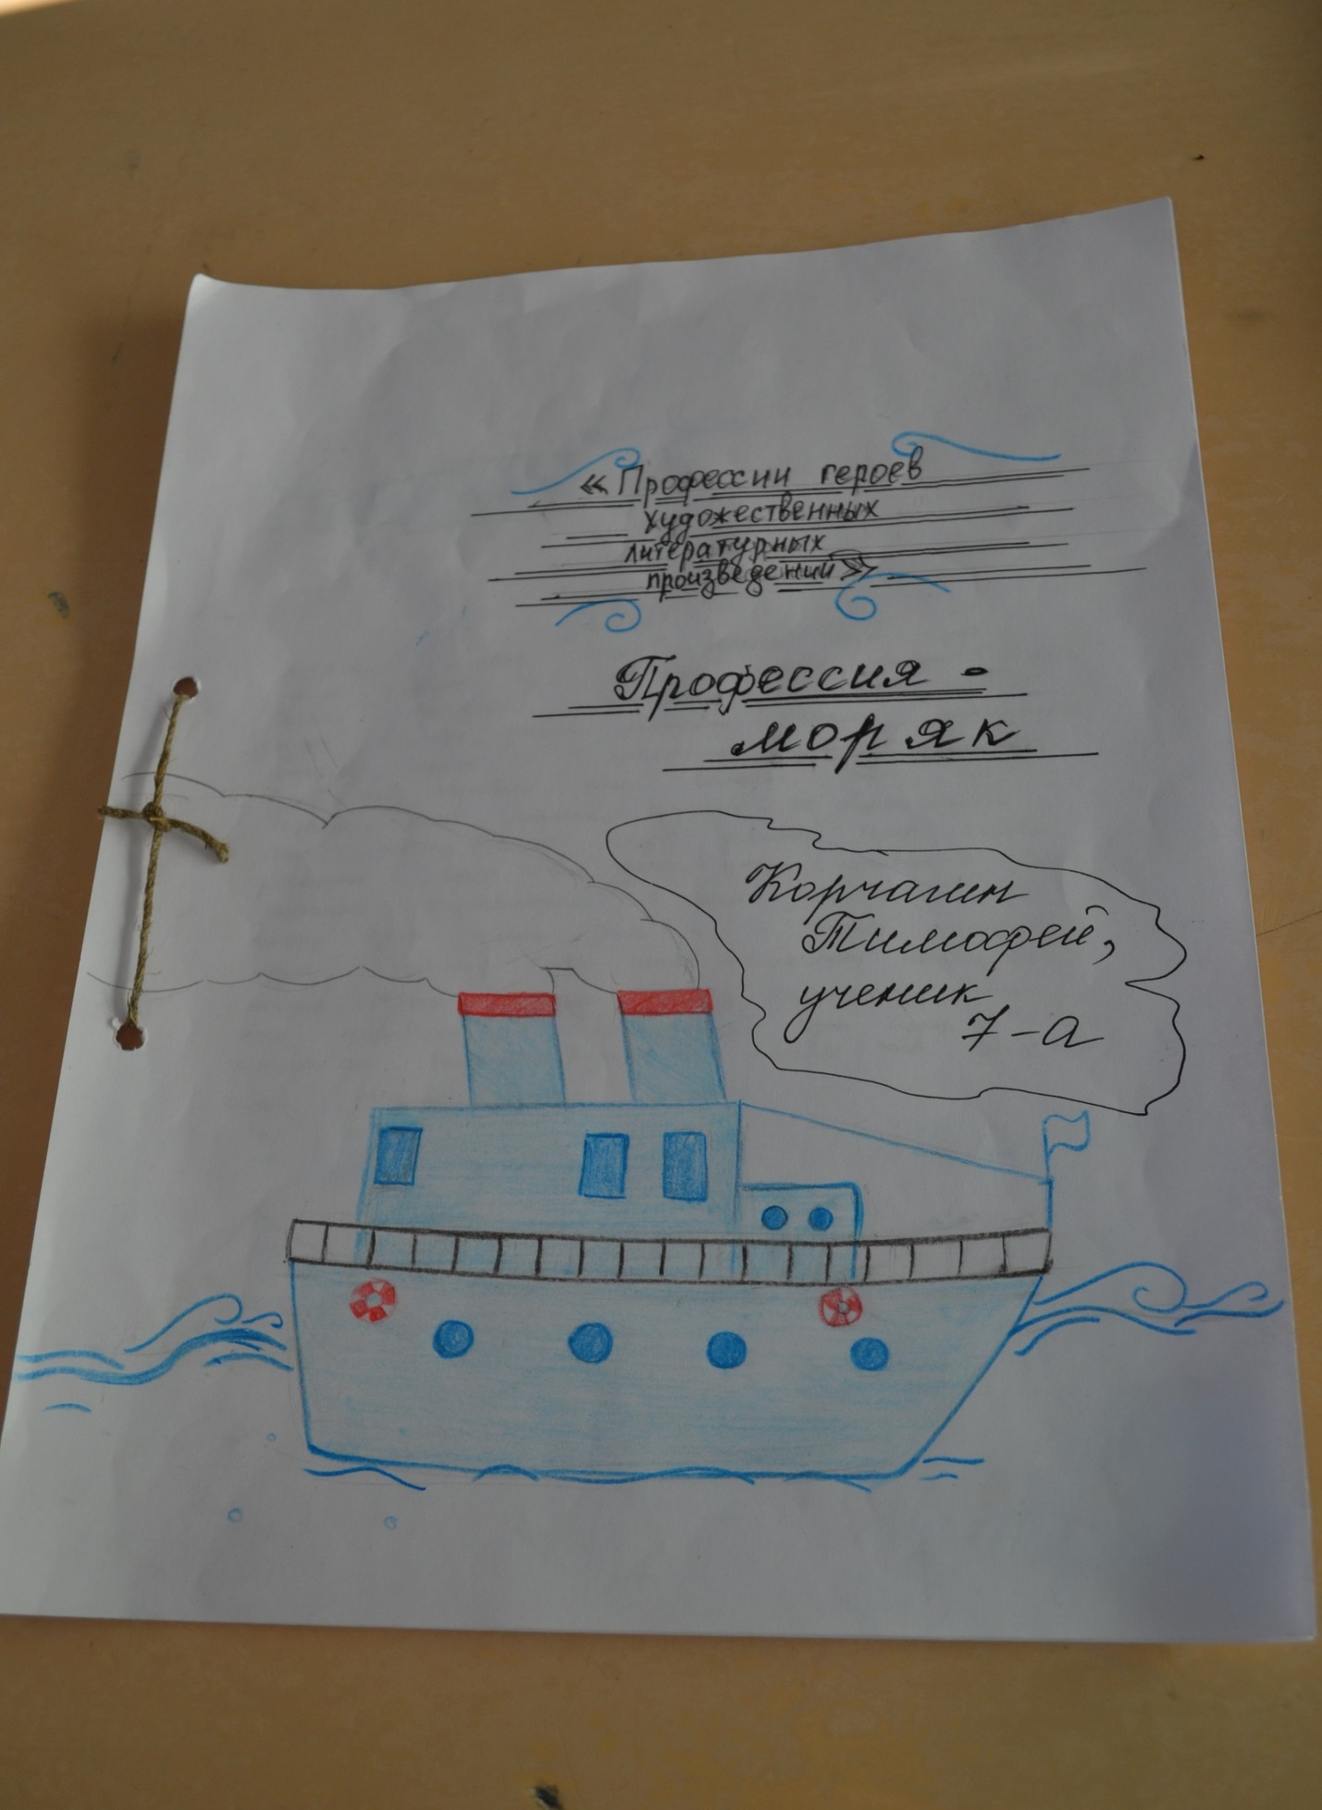

**Творческая работа Корчагина Тимофея**

**Профессия – моряк**

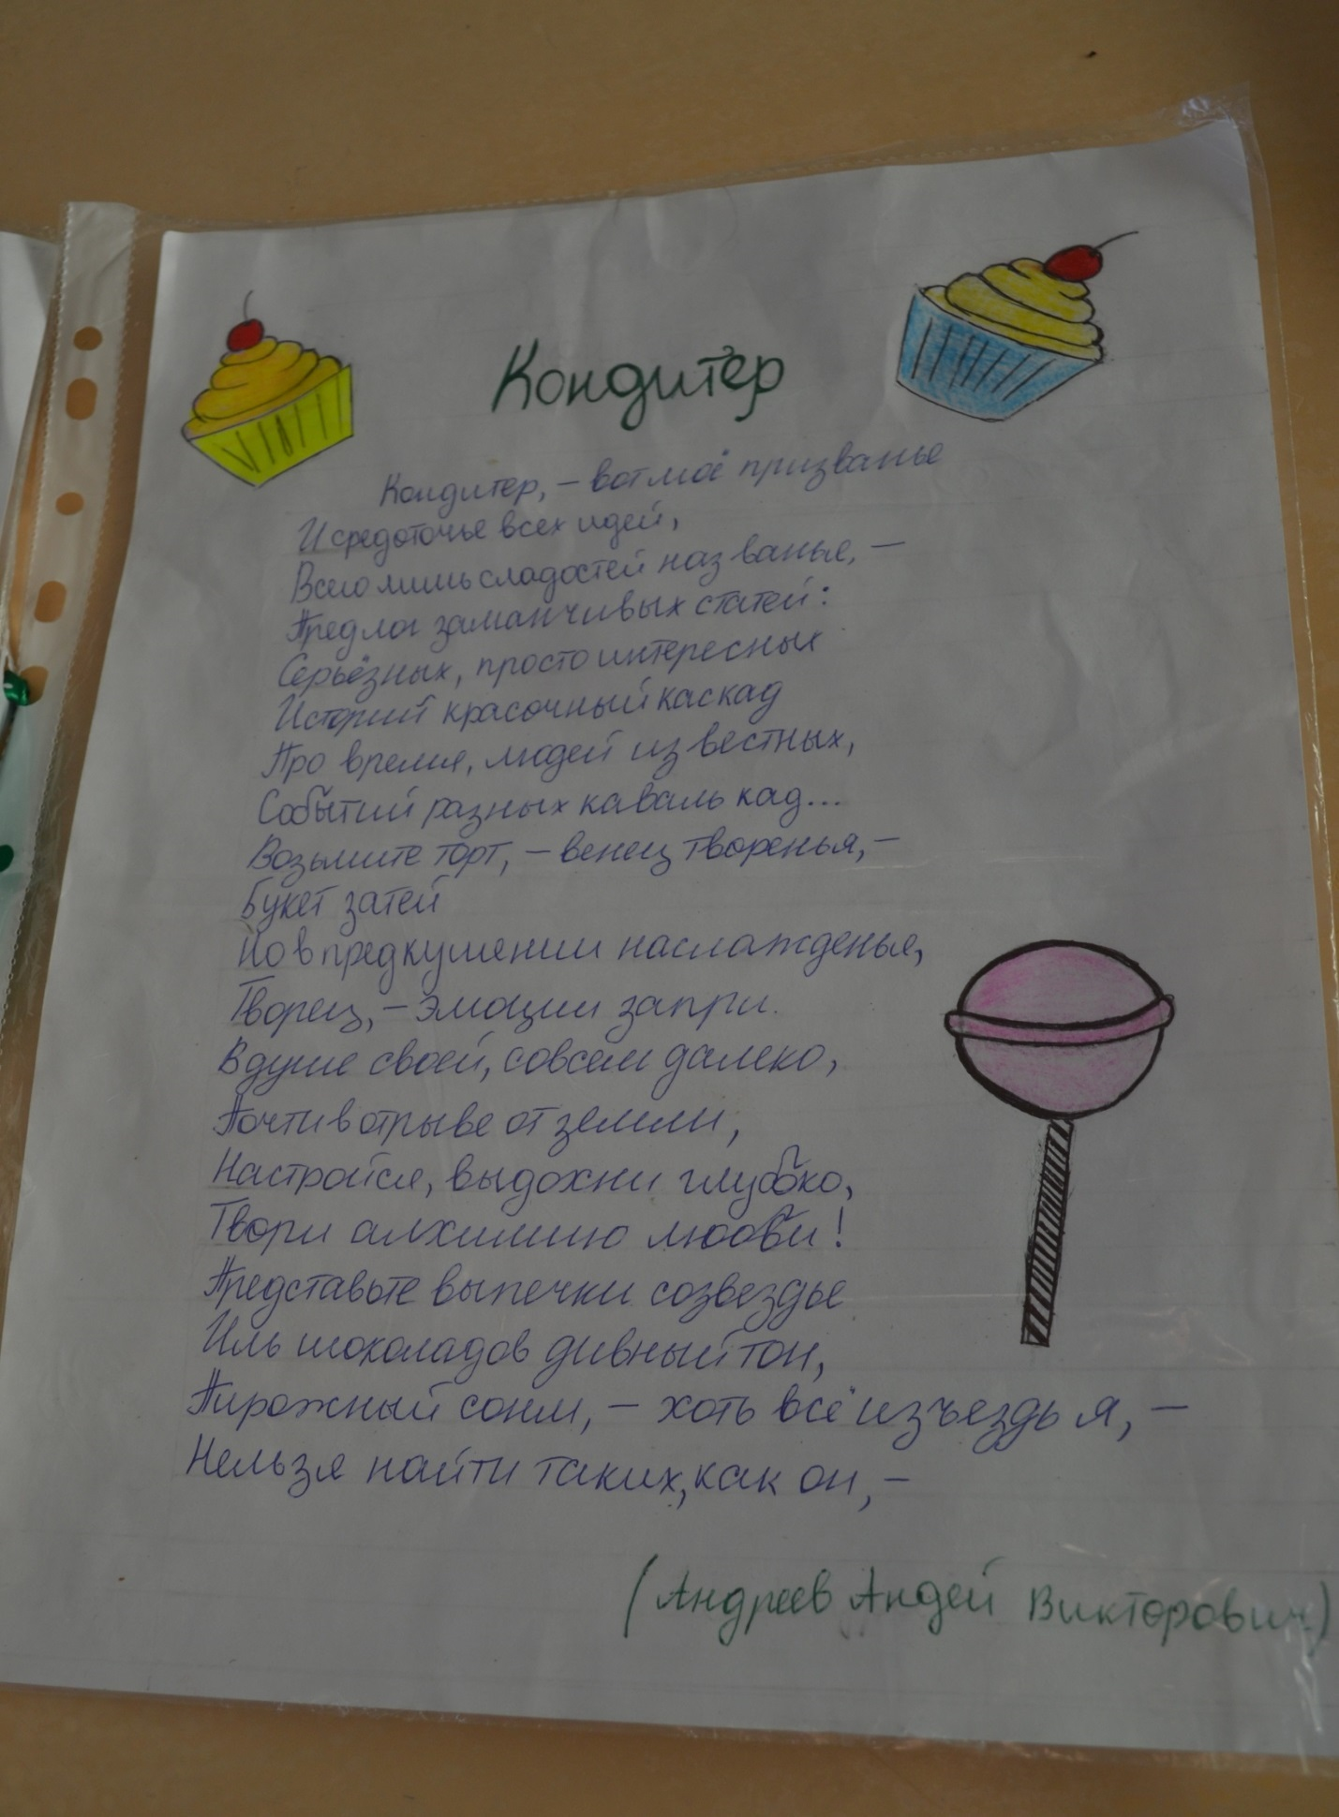

**Творческая работа Сулеймановой Дианы**

**Профессия – кондитер**

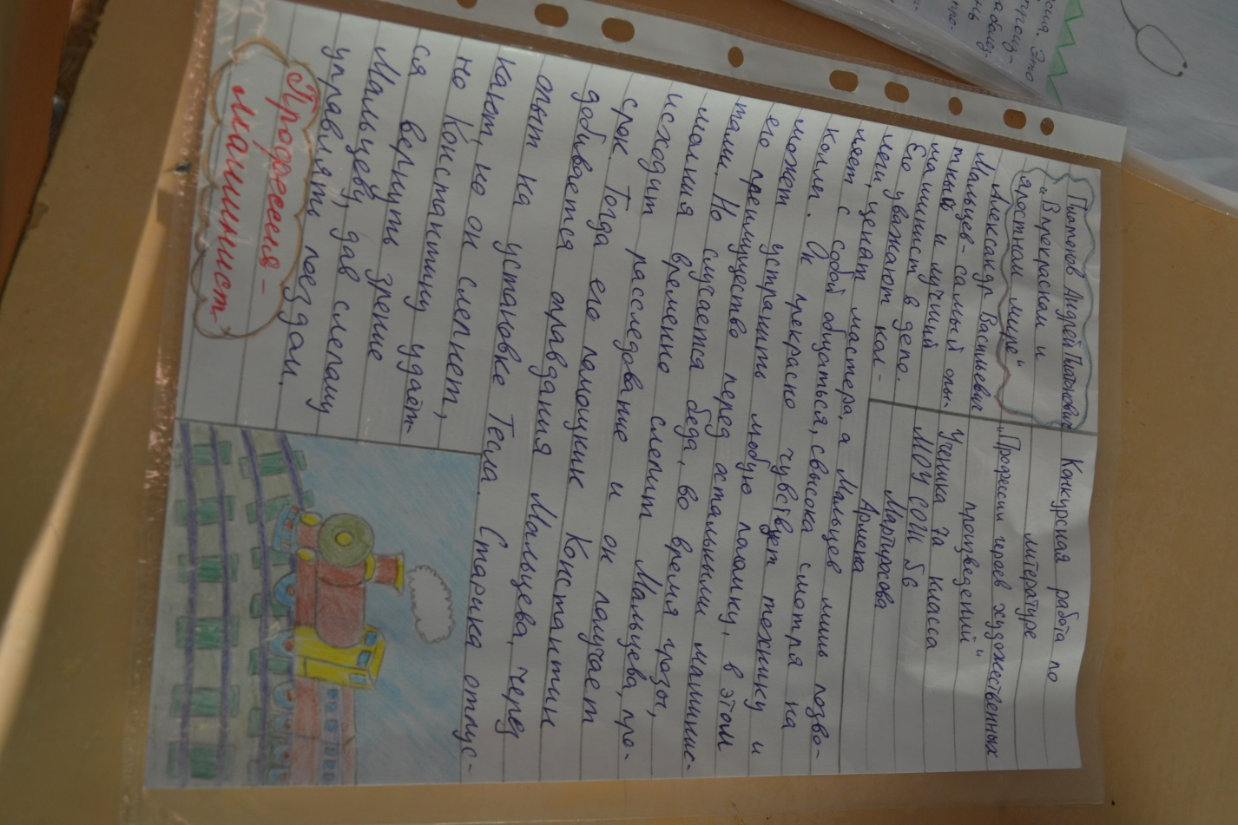

**Творческая работа Мартиросова Армена**

**Профессия – машинист поезда**

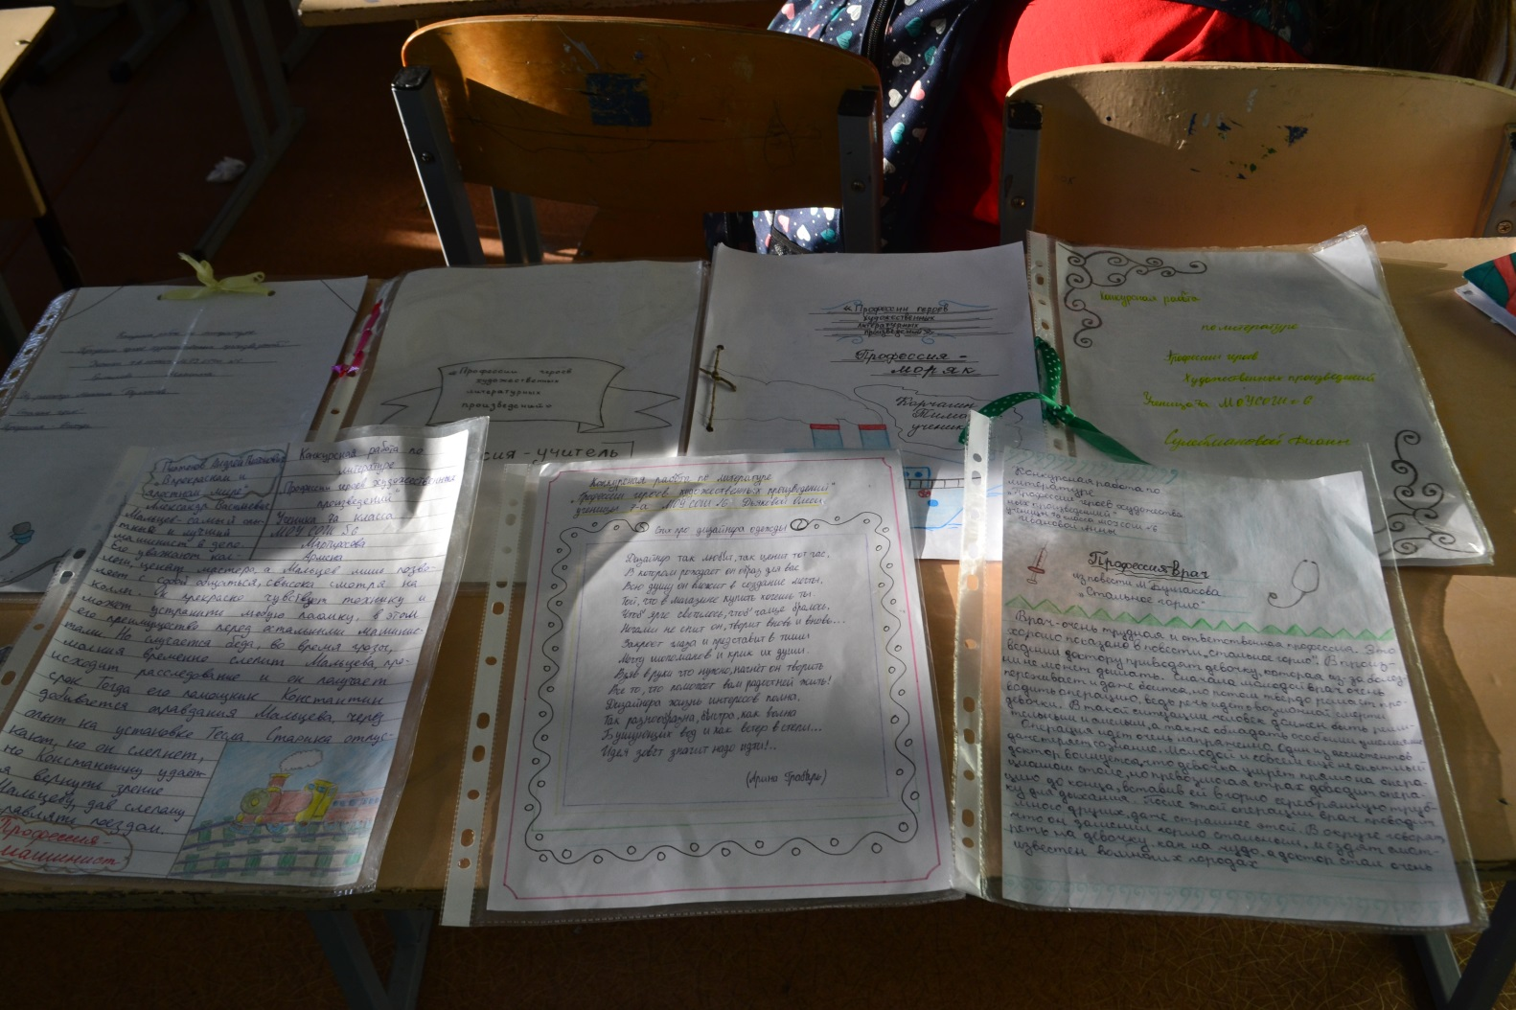

**Конкурс продолжается.**

**Ждем от ребят новых творческих работ**

***Жукова Влада Леонидовна,***

***учитель русского языка и литературы***

***и учащиеся 7 класса***

***Декабрь 2018 г.***